THE DEAD FOREST <UI 기획서>

-화면 배치



재장전

**HP**

가방

1. HP바

-빨간색

빨간색 길이 어느정도???

-배경 바 250*40 (125,20)

-빨간색 바200*28

하나만 그리면 되는건가??

배경은 크기 고정이고 빨간색 바만 크기 움직임. 애니메이션은 어떻게 진행되는지 모르겠음.

hp가 계속 바뀌는데 이미지 하나 그려야 하는건지 잘 모르겠음.

-HP 글씨

HP글씨가 HP하나인지 H하나쓰는 것인지 모르겠음..ㅎ

HP 는 배경에 고정돼있으면 될 것 같음.

폰트는 제 마음대로??

폰트는 준현선배가 쓴다고 하신 폰트가 있는 걸로 알고있음.

1. 재장전 버튼

-클릭 시 총알 최대 갯수로 장전

재장전 버튼) 뭘 그려야할지 설명추가

기본 버튼 원이 있으면 그 위에 무기 실사를 올릴 생각임.

그릴 것은 원틀만.

1. 왼쪽 조이스틱

-상하좌우 이동 (실제로는 8방향)   
-바깥의 원부분까지 이동

-더블터치 시 Run , 바깥 원은 노란색 노란색?-> 그때 보여준거로 하기로 함? (나무) 여기가 좀 고민인데 안에를 나무결 위에 색을 입힐건지, 나무결 대신 불투명으로 색을 입힐건지 결정해야 됨.

1. 오른쪽 조이스틱

-캐릭터 방향

-안의 원은 공격 버튼

-공격하며 방향을 동시에 바꿀 수 있음.

?톱니바퀴 모양으로 하기로 한 것 같은데, 원으로 하는 것인지?

저는 간단하게 원이라고 표현한 것이고 알려드린 사이즈에 맞춰 원래 그릴려던 톱니바퀴모양으로 만들어 주시면 되요.

1. 가운데 가방버튼

-인벤토리 창을 확장.

-인벤토리 확장 시 화면



가방

INVENTORY

**X**

재장전

**HP**

1. 인벤토리 (괄호는 이미지 크기 표기)

-팝업 형태(700*425, 제목이미지포함)

-창에는 제목‘INVENTORY’ (700*80, X버튼포함)와 닫기‘X’(80*80) 표기.

-한 행당 3개의 슬롯(100*100), 총 5행

-슬롯은 밀어서 스크롤.

-슬롯교체, 이동은 드래그.

-오른쪽에는 설명창(200*345), 이름과 한줄설명 표기

-더 많은 기능버튼으로 확장될 가능성 있어 아래쪽에 다이얼처럼 회전.

가방 옆에 있는 칸들은 그리는 것 아닌지 모르겠음ㅜㅜ 설명이없습니다 ㅠㅠ.

가방과같은 원을 사용할 것인데 필요할 때만 뜨게 할 것 이라서 한번에 붙어 있는 것보다 따로따로 그려놓는게 좋을 것 같음.

따라서 가방원 하나만 그려도 될 것 같음.

선배생각은?

-슬롯 터치 시 기능 버튼화면

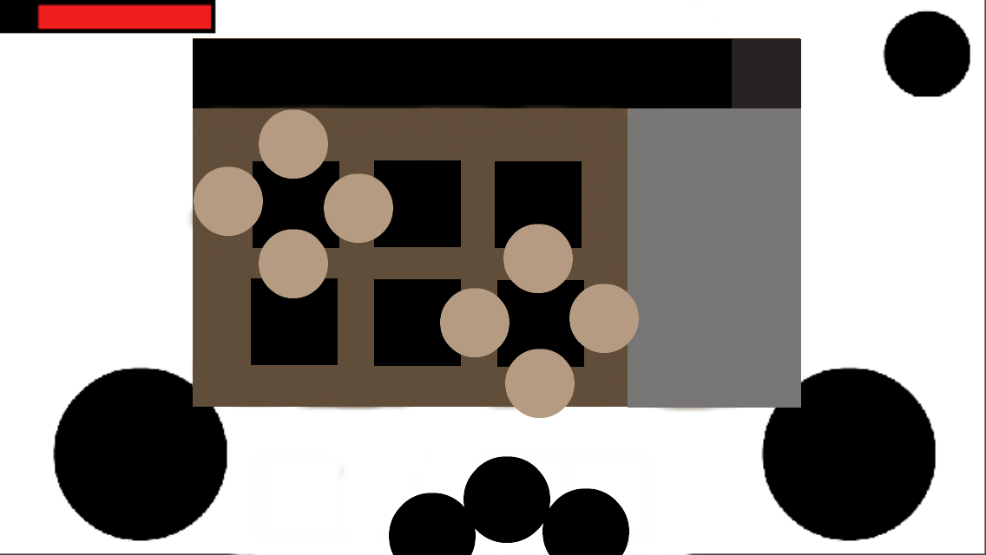

**무기**

가방

**X**

INVENTORY

재장전

**HP**

****

**✗**

**✔**

****

1. 기능 버튼

-기본적으로 슬롯 모서리에 기능 버튼(80*80)이 뜸.

-위의 예시로는 시계방향으로 정보, 창닫기, 버리기, 장착 버튼임.

7-1) 무기(총,총알,도끼) 클릭시

-장착, 창닫기,버리기 버튼 순.

(무기 클릭 버튼이 어디있는건지) 네모칸이 무기면 네모칸 안에 무기라고 써주세요ㅎㅎㅎ

네모칸은 슬롯이기 때문에 무기,소모품,단서 아이템이 들어감.

베이지색 칸 버튼 그리는건지,?? 넹

맞다면 베이지색 원이 4개인데 한 원은 아직 그리지 말아야 하는건지 모르겠당.. 원도 슬롯을 누르면 생기는 것인데 일단 저 4개를 따로따로 그려주세요, 골라서 뜨게 하면 될 것 같아요.

-단, 장착시는 장착버튼 대신 해제버튼.

해제버튼은 어떤 스타일로 그릴 건지 네모 칸에 왼쪽 상단에 빨간 세모 45도 틀어진거 그때 얘기한 대로 할 것인지, 어떻게 할지 설명이 없는 것 같습니다. 없으면 제가 알아서 ㅎㅎ.

장착표시 버튼 얘기하시는 건가요…? 이해가 안됭ㅠㅠ

* 이번주 토욜까지(?) 그려야할 아이콘이 뭔지 써주세용
* 기본예시로 정보 / 창닫기 / 버리기/ 장착
* …고기 물통..??...등등

7-2) 소모품(고기,물통,버섯)클릭시

-사용하기,창닫기, 버리기 버튼 순.

7-3) 단서아이템(그림)클릭시

-조사하기,창닫기, 버리기 버튼 순.

-덧붙여서 정보, 창닫기, 버리기,장착,해제 버튼을 정해보면

정보는 저렇게 i모양, 창닫기는 X모양,버리기는 휴지통모양, 장착은… 고민ㅠㅠ 좀더 찾아볼게요 해제는 장착모양에 금지버튼 더함.

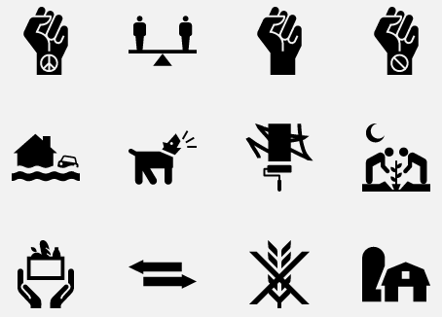*장착 버튼 예시

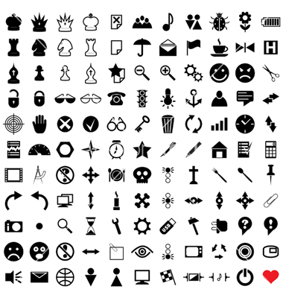



1번 2번

3번

전 1번 좋을 것 같아여